Pozdravljen-a: Učni list rešiš s pomočjo SDZ str. 52-57. Rešiš tudi vaje v SDZ. Na str. 57: Izdelava zemljevida, naredi zemljevid po navodilih, ko pridemo v šolo bomo učne liste in SDZ pregledali. Če so kakšne težave, sem dosegljiva na mail krizanec.mojca.vgmail.com.
Bodite zdravi in upam, da se kmalu vidimo. Lep pozdrav učiteljica Mojca
ZEMLJEVIDI

- PRVI ZEMLJEVIDI
Prve zemljevide so ljudje risali na

Kasneje so jih začeli risati na

- NASTANEK ZEMLJEVIDA
Kartografi zemljevide izdelujejo s pomočjo

Kartografi so znanstveniki, kateri delajo zemljevide.

- KAKO ZRAVNATI KROGLO?
Pri izdelavi zemljevidov predstavlja največjo težavo, kako

Pri tem uporabljamo različne

- BRANJE ZEMLJEVIDA
Vsak zemljevid ima naslov, legendo in merilo.

Naslov zemljevida:

Legenda:

Merilo:

Stopinjska mreža:

- PRIKAZ OBJEKTOV
Kartografski znaki nam prikazujejo npr. reke, ceste, železnice, močvirja…

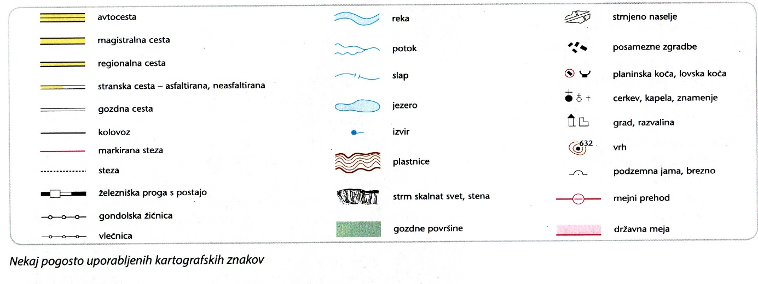
- RAZDALJE V NARAVI
Vsi zemljevidi so

Zemljevidi z velikim merilom

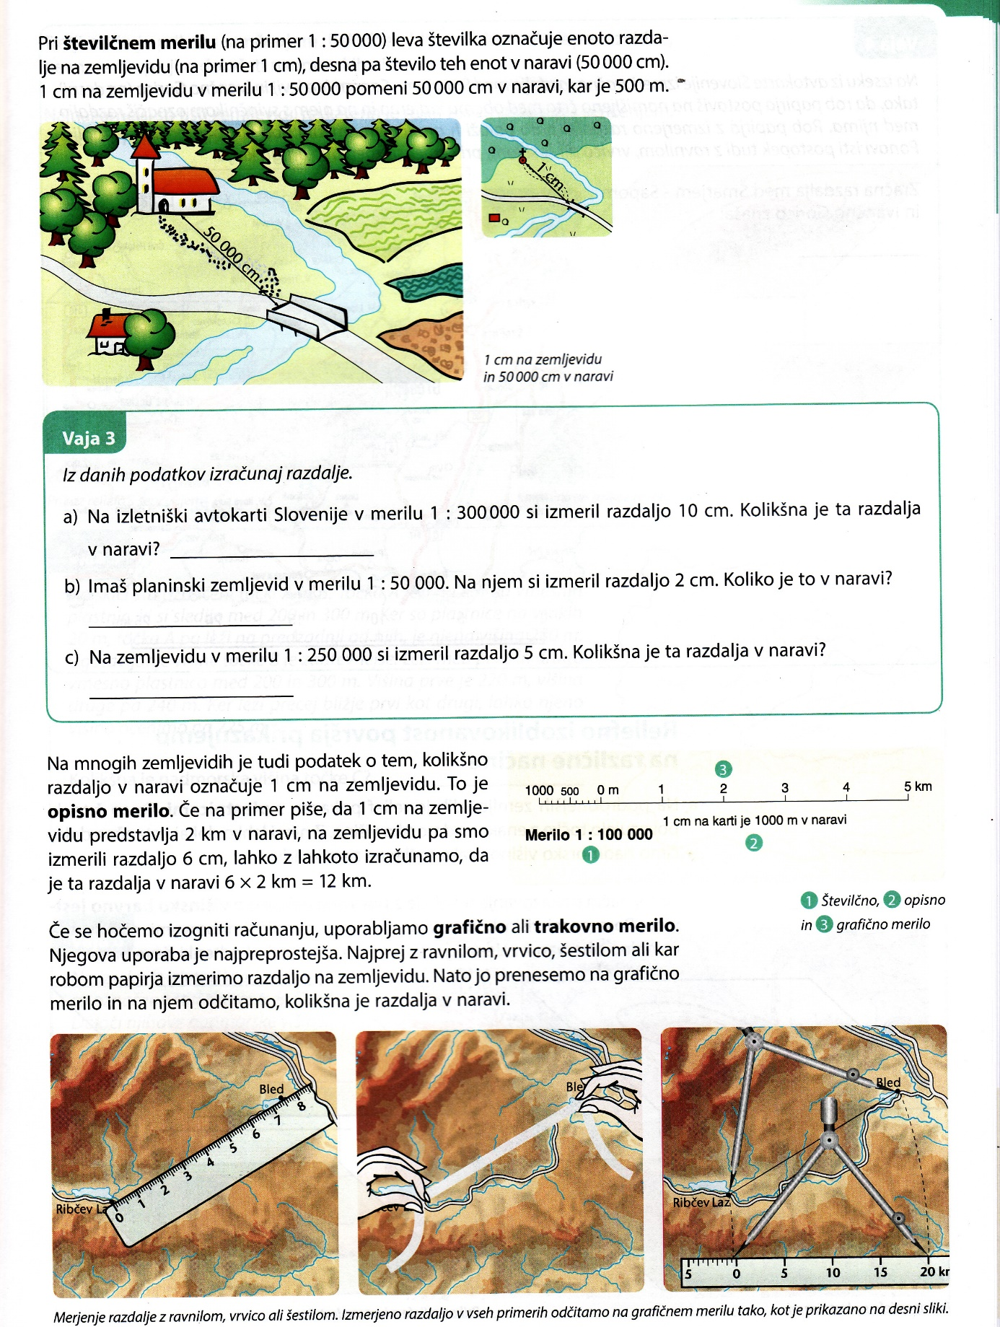

- PRIKAZ RELIEFA
Pri prenosu na ravno ploskev se izgubijo

Če želimo vedeti, kje so ravnine in kje vzpeti svet, moramo to na zemljevidu tudi prikazati. To naredimo na različne načine: s senčenjem, s plastnicami, z barvami.
Senčenje:

Plastnice:

Barve:

- VRSTE ZEMLJEVIDOV
Splošni zemljevidi:

Tematski zemljevidi:

Posebni zemljevidi:

